**KONCENTRACJA UWAGI U DZIECI**

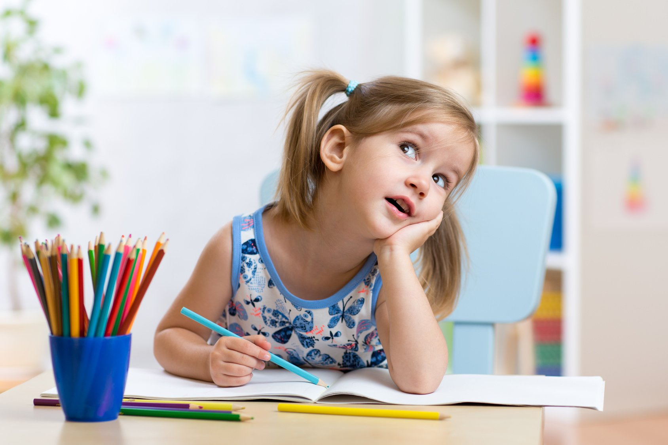

W dzisiejszym świecie – pełnym pośpiechu, obrazów i dźwięków – trudno skupić uwagę na konkretnym zagadnieniu, czy problemie. Coraz częściej mamy trudności z koncentracją uwagi. Nasze myśli krążą wokół mnóstwa zadań, jakie musimy zrealizować, szybko odrywamy się od tego co tu i teraz. Łatwo się rozpraszamy, zaczynamy coś nie doprowadzając zadania do końca. Również nasze dzieci obarczone są wieloma obowiązkami, od najmłodszych lat uczęszczają na wiele zajęć dodatkowych, mając swój tygodniowy grafik wypełniony „po brzegi”. Niestety – pośpiech, mnogość obowiązków i wiele bodźców zewnętrznych nie sprzyjają procesowi koncentracji, tak niezbędnej naszym dzieciom do nauki kolejnych umiejętności i zdobywania nowych wiadomości. Czym jest koncentracja uwagi u dzieci i do czego nam służy?

Koncentracja uwagi to umiejętność skupienia się na tym, co się robi przez określony czas. To skupienie się także na konkretnej myśli, przedmiocie, zagadnieniu, wydarzeniu, sytuacji czy zjawisku. Jest ona potrzebna przy wszystkich świadomych działaniach.

**Jak rozwija się umiejętność koncentracji uwagi u dzieci?**

U małych dzieci mamy do czynienia z **uwagą mimowolną**, czyli przyciąganą bez ich woli poprzez wyraźne bodźce zewnętrzne (głośny dźwięk, kolorowy obrazek lub poruszający się przedmiot). Z czasem (od ok. 3 roku życia) zaczyna rozwijać się **uwaga dowolna**, która kształtuje się przez cały okres przedszkolny i młodszy wiek szkolny.

Uwaga dowolna związana jest z zachowaniem celowym, skierowanym na wykonanie określonego zadania,  wymaga ona świadomego działania i wysiłku woli. To dzięki niej możemy sterować naszym myśleniem i działaniem, jesteśmy w stanie wysłuchać polecenia i wykonać zadanie.

**Jak długo dziecko jest się w stanie skoncentrować?**

Wraz z rozwojem układu nerwowego dziecka stopniowo wydłuża się czas skupienia jego uwagi.

* **7-8 miesięczne dzieci skupiają się na 2-3 minuty na jednej zabawce, potem sięgają po inną.** Nie ma znaczenia czy dziecku damy od razu kilka zabawek czy tylko jedną, najprawdopodobniej znudzi się nimi tak samo szybko. Lepiej, więc wybierać maluszkowi po jednym przedmiocie do zabawy. Gdy wokół niemowlaka przedmiotów jest za dużo, może ono zacząć płakać, zniechęcić się czy nie wykazać nimi zainteresowania – intensywne skupianie uwagi szybko męczy.
* **Dzieci od 1 do 3 roku życia potrafią skupić się na zabawie ok. 5 –15 minut,** natomiast ich koncentracja na wykonaniu zadania czasem może trwać tylko 1 minutę. **Maluchy takie potrzebują wsparcia i kierowania osoby dorosłej, która musi przypominać jakie było zadanie i wskazywać kolejność czynności.** Takie maluchy szybko się rozpraszają, jeśli wokół nich jest zbyt dużo bodźców: wzrokowych czy słuchowych, dziecko przerzuca uwagę z jednego na drugi i w efekcie nie jest wstanie skupić się na dłużej na żadnym. Może być zmęczone i rozdrażnione. Mimo krótkiej uwagi dowolnej w tym wieku wszelkie zabawy i wyzwania ruchowe angażują dzieci i mogą przykuwać ich uwagę czasem na bardzo długo.
* **3 i 4 latki potrafią bawić się już ok. 20 minut**, **a podczas zajęć przedszkolnych ich uwaga utrzymuje się ok. 10 minut.** Młodsze przedszkolaki, mimo rozwijającej się uwagi i niesamowitej spostrzegawczości wciąż nie najlepiej reagują na nadmiar bodźców, które powodują zmęczenie, drażliwość i przerzucanie uwagi z jednego zadania na drugie. Dlatego też nie należy dawać maluchom wielu zabawek do wyboru – będą one brać jedną, a za chwilę kolejną, żadną właściwie się nie bawiąc.**Jeśli chcemy rozwijać koncentrację warto dążyć do wydłużania czasu zabawy jedną rzeczą, pokazując inne jej zastosowanie, możliwości.** Jeśli chcemy zmienić zabawkę trzeba uporządkować tą, którą dziecko bawiło się wcześniej.
* **Dzieci w ostatniej grupie przedszkolnej (5-6 lat) potrafią bawić się w skupieniu aż 40 minut, a przez ok., 20 min. są w stanie uczestniczyć w zajęciach, wykorzystujących uwagę dowolną.** Zdarza się, że starsze przedszkolaki tak silnie koncentrują się na zabawie, że „głuchną” i nie odbierają nawet silnych bodźców słuchowych czy wzrokowych.
* **Około 6 roku życia następuje tak zwany skok rozwojowy, zauważa się wtedy gwałtowny rozwój umiejętności koncentrowania się,** zdolności do przesunięcia własnych potrzeb, by zrealizować narzucone zadanie, zwiększa się umiejętność panowania nad swoimi emocjami.
* **Dzieci w zerówce, a także klasie I i II szkoły podstawowej po 15-20 minutach skupienia uwagi dowolnej są już zmęczone wymagają zajęć śródlekcyjnych.** Dzieci podczas zajęć szkolnych mocno wytężają swoją koncentrację, co jest dla nich ogromną trudnością. Taki wysiłek może sprawić, że po powrocie do domu dziecko może być płaczliwe, rozdrażnione czy senne i potrzebuje chwili odpoczynku i wyciszenia.
* **Dzieci w kl. III są wstanie skupić uwagę dowolną już nawet na 60 minut bez przerwy, jeśli są zainteresowane.** Można zauważyć duże różnice indywidualne. Koncentracja – siła uwagi.

**Co należy ćwiczyć u dziecka w wieku przedszkolnym i szkolnym?**

Warto pracować z dzieckiem i ćwiczyć pewne umiejętności, które przydają się w dorosłym życiu a także sprzyjają procesowi koncentracji uwagi. Należą do nich:

* **umiejętność słuchania** (słuchaj dziecka, utrzymuj z nim kontakt wzrokowy, trenuj wysłuchiwanie i powtarzanie wierszyków, wyliczanek, rymowanek),
* **umiejętność czekania** (kształtujemy wytrwałość, uczymy zrozumienia, że nie można mieć wszystkiego i że osiągnięcie celu wiąże się z nakładem pracy),
* **umiejętność utrzymywania porządku** (pokaż dziecku jak należy pielęgnować porządek, każda rzecz powinna mieć swoje miejsce – koncentracja w chaosie jest niemożliwa )
* **umiejętność opowiadania** (zachęcaj dziecko do opowiadania o własnych przeżyciach, wysłuchanych bajkach, jeśli trzeba naprowadzaj, podpowiadaj, dopytuj),
* **systematyczność** (sprzyja temu unormowany tryb życia: stałe pory posiłków, snu, pracy i zabawy oraz jasno określone obowiązki dziecka, czytelnie wytyczone granice)
* **umiejętność radzenia sobie z niepowodzeniami** ( tłumacz dziecku, że każdy popełnia błędy, nie ma jednak sytuacji bez wyjścia, wskazuj sposoby na wyciszenie się)
* **umiejętność dokonywania wyboru** (czasem pozwalaj dziecku na podejmowanie decyzji w codziennych sytuacjach).

**W jaki sposób możemy rozwijać umiejętność koncentracji uwagi u dziecka?**

Istnieje wiele sposobów na to, by rozwijać umiejętność koncentracji u dziecka. Już z roczniakiem możemy wrzucać niewielkie przedmioty do pudełeczek, wydzierać papierki, robić kuleczki z bibuły, układać wieże z klocków czy pudełek, a także czytać książeczki i opowiadać dziecku co znajduje się na ilustracjach. Podstawową aktywnością dzieci w wieku przedszkolnym i wczesnoszkolnym jest zabawa i to właśnie dzięki niej możemy ćwiczyć uwagę naszych maluchów. Jakie zabawy będą najlepsze? Propozycji jest bardzo wiele i często wystarczy odrobina wyobraźni i kilka przedmiotów codziennego użytku.

* **W UKRYCIU** – Do pudełka chowamy kilka przedmiotów, pozwalamy dziecku przez chwilę się przyglądać zawartości, potem zakrywamy pudełko i prosimy, by dziecko z pamięci odtworzyło, co było w pudełku (stopniowo zwiększamy liczbę przedmiotów, można też skracać czas obserwowania zawartości).
* **CO SIĘ ZMIENIŁO?** – Układamy kilka przedmiotów, pozwalamy dziecku przez chwilę się przyglądać, następnie prosimy, by dziecko zamknęło oczy i zabieramy jeden przedmiot. Dziecko odgaduje czego brakuje (stopniowo zwiększamy liczbę przedmiotów)
* **WZORY** – Proponujemy dziecku układanie zapałek, patyczków, klocków, rurek, pasków papieru na wzorze, wg wzoru, a czasem bez wzoru (uruchamiamy wyobraźnię).
* **NAWLEKANIE** – Doskonałe ćwiczenie koncentracji, jak również małej motoryki – można nawlekać koraliki, guziczki, edukrążki na sznureczek, wstążkę, czy drucik.
* **PRZEWLEKANIE** – W kartonowym pudełku możemy zrobić kilka otworów i zaproponować dziecku przekładanie sznureczków, drucików kreatywnych czy wstążeczek przez dziurki. Świetnie sprawdzi się także tacka do grillowania czy durszlak,
* **SERGREGOWANIE** – Do dużej miseczki wrzucamy różne ziarna (fasola, kukurydza, groch) i dajemy kilka małych miseczek. Zadaniem dziecka jest posegregować i porozkładać odpowiednio do miseczek wszystkie ziarenka. Segregować można również zabawki w pokoju dziecka, sztućce w szufladzie.
* **WRZUCANIE** – Do dużej miseczki wrzucamy ziarna (fasola, kukurydza, groch) lub kasztany czy żołędzie. W pudełku np. po syropie robimy otwór, przez który dziecko wrzuca przygotowane rzeczy do środka.
* **PARY** – Można tradycyjnie grać w MEMORY (wyszukiwać pasujących do siebie  obrazków, które leżą na stole obrazkami skierowanymi do dołu) lub dobierać pary jednakowych obrazków spośród wielu które leżą obrócone obrazkiem w stronę dziecka (wersja dla młodszych).
* **BUDOWANIE/KONSTRUOWANIE** – Warto z dzieckiem budować wieże – coraz wyższe i bardziej skomplikowane – można wykorzystywać do tego tradycyjnie klocki, ale także miski, pojemniki, zakrętki, rolki papieru toaletowego, czy pudełka.
* **PORÓWNYWANIE OBRAZKÓW** – wyszukiwanie różnic pomiędzy pozornie takimi samymi obrazkami, wyszukiwanie podobieństw pomiędzy obrazkami.
* **SZLACZKI** – odwzorowywanie prostych szlaczków, kalkowanie szlaczków
* **DETALE** – wyszukiwanie detali na ilustracjach, w pomieszczeniach
* **LABIRYNTY** – wodzenie paluszkiem, rysownie ołówkiem, wyszukiwanie możliwych dróg dotarcia do celu
* **PUNKTY** –  łączenie punktów tworzących figurę
* **DŹWIĘKI** – wysłuchiwanie i rozpoznawanie dźwięków pochodzących z najbliższego otoczenia ( np. szelest kartek, odgłosy pojazdów)
* **POWTARZANKI** – wysłuchiwanie i odtwarzanie prostych rytmów, wyklaskiwanie rytmu, powtarzanie wydawanych dźwięków, powtarzanie sekwencji ruchów
* **SŁUCHANIE CZYTANYCH BAJEK** – słuchanie bajek i odpowiadanie na pytania
* **PUZZLE, UKŁADANKI** – układanie pociętych obrazków, zdjęć, gotowych puzzli
* **ZADANIA NA CZAS** – dzieci uwielbiają takie wyzwania, można taką zabawę wykorzystać podczas ubierania się czy innych czynności samoobsługowych, podczas sprzątania porozrzucanych zabawek czy segregowania przedmiotów do pojemników. Warto skorzystać z kuchennego minutnika lub stopera w telefonie.
* **RYMY** – układanie rymów i sekwencji według podanego przez nas wzoru
* **MOZAIKI** – układanie różnych geometrycznych wzorów, mandali, obrazków według schematu czy własnych
* **JAKA KOLEJNOŚĆ?** – układanie obrazków wg określonej kolejności – ćwiczenie następstwa czasowego
* **CO TO ZA DŹWIĘK?** – wsłuchiwanie się w dźwięki najbliższego otoczenia i nazywanie ich, słuchanie nagranych dźwięków (np. odgłosów pojazdów czy zwierząt i dopasowywanie ich do ilustracji)
* **TAŃCE POŁAMAŃCE** – improwizowany ruch do muzyki, piosenki z pokazywaniem, naśladowanie wskazanych ruchów
* **GRY PLANSZOWE** – warto sięgać również po gotowe propozycje dostępne na rynku. Gier i układanek jest bardzo wiele, odpowiednio przygotowanych i dostosowanych do wieku i możliwości dziecka.

**Jakie są korzyści płynące z ćwiczenia z dziećmi umiejętności koncentracji uwagi?**

Proponowane ćwiczenia, gry i zabawy nie tylko wpływają na poprawę koncentracji uwagi, o której mowa w artykule. Wspólne spędzanie czasu z najbliższymi zapewnia prawidłowy rozwój emocjonalny, społeczny i intelektualny, daje dziecku wiele radości i przyjemności, rozwija jego umiejętności, ćwiczy pokonywanie pojawiających się trudności oraz utrwala zdobywane wiadomości.

Proces nauki przebiega w atmosferze bezpieczeństwa i poczucia wyjątkowości. Wspierając nasze dzieci, pomagamy im się prawidłowo rozwijać i odnosić sukcesy. Szczęśliwe dzieci z pewnością i z uśmiechem mogą poznawać otaczający je świat.

Więcej o problemach związanych z koncentracją uwagi oraz o sposobach ćwiczenia z dzieckiem koncentracji uwagi przeczytasz w artykule [Problemy z koncentracją uwagi](https://psychoterapia.plus/problemy-z-koncentracja-uwagi/).

Polecana literatura:

* *Psychologia rozwojowa i wychowawcza wieku dziecięcego*, M.Przetacznikowa, G.Makiełko-Jarża
* *Psychologia. Podręcznik akademicki, t. 2*,  J. Strelau (red.)
* *Psychologia rozwojowa dzieci i młodzieży*,  M.Żebrowska
* *Psychologia rozwoju człowieka. Charakterystyka okresów życia człowieka*,  
  B. Harwas-Napierała, J. Trempała (red.)
* Wspomaganie koncentracji i nie tylko. Ćwiczenia i zabawy dla dzieci od 4 do 9 lat, B.Janiszewska